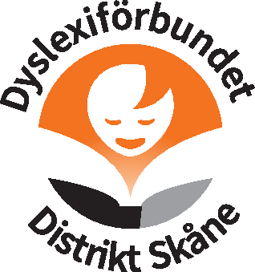

Kallelse till årsmöte 2024.

Härmed kallas alla medlemmar i Dyslexiförbundet distrikt Skåne till årsmöte.

Årsmötet kommer denna gång hållas i Medborgarhuset i Eslöv.
Handlingarna till årsmötet kommer att finnas på plats.

Var: Medborgarhuset i Eslöv. Adress: Kyrkogatan 1, 241 31 Eslöv
När: Söndagen den 21 april. Kl. 09:00.
Anmälan: göres till mige.lundahl@dyslexi.org eller
tel. 0723-50 86 61 senast söndagen den 7 april.
Vi kommer att bjuda på lunch. Har ni någon allergi ange det i anmälan.

Tider för dagen.

09:00
Registrering, frukostbulle, kaffe och te.

09:30
Förhandlingarna börjar

12:00
Lunch

Efter årsmötets slut, bjuds det på fika.

Vi hälsar alla medlemmar hjärtligt välkomna!

